Перевернуть слова:
- ЗОВ 6. ДРАМА
- ЛИК 7. ШЛЯПА
- ПАС 8. ЛЕСОК
- ПЕРО 9. КАШТАН
- КУЧА 10. КОМПАС
Нарисовать квадрат и треугольник 5:

Расшифровать таблицу:
В чем ошибка? Что перепутал художник?
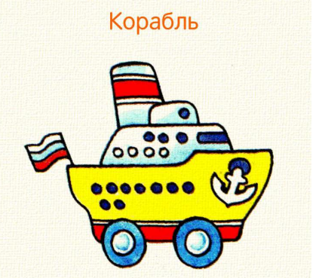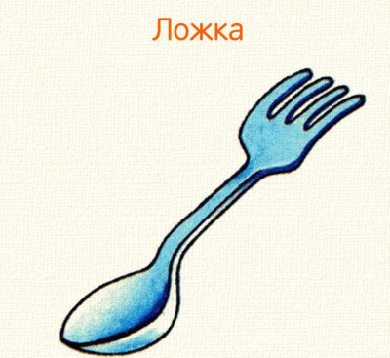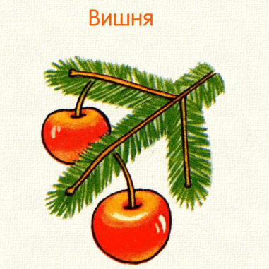
Написать 2 слова на каждую букву алфавита:

